<별첨 1. 프로그램 신청서 및 사업계획서 양식>

|  |  |  |  |  |  |  |  |
| --- | --- | --- | --- | --- | --- | --- | --- |
| **Pre스타트업 창업 경진대회 참가 신청서** | | | | | | | |
| **사업명(아이템명)** | | 건강관리앱 | | | | | |
| **업종** | | 서비스 어플 | | | | | |
| **대표자** | **성 명** | 반세현 | | | | | |
| **생년월일** | 2002년 12월 7일 | | | | | |
| **직 업** | 대학생 | | | | | |
| **연락처** | **휴대폰** | 010-5262-6050 | | | | |
| **Email** | sehyun5262@gmail.com | | | | |
| **팀 구성** | | **연번** | **성명** | **담당업무** | | **주요경력** | **비고** |
| 1 | 김승현 | 설계, 개발 | |  |  |
| 2 | 방은수 | 설계, 개발 | |  |  |
| 3 | 정은광 | 설계, 개발 | |  |  |
| 4 | 조준호 | 설계, 개발 | |  |  |
| **보유 성과**  (지식재산권, 인증, 수상실적 등) | | -  - | | | | | |
| **입주희망여부** | | **입주희망** | | | **희망하지 않음** | | |
|  | | | O | | |
| **『Pre스타트업 창업 경진대회』에 참가하고자 본 신청서를 제출하며 작성한 신청서 내용에 허위 사실이 있을 경우 선정 취소 및 손해배상 등의 불이익 처분에 동의합니다**.  2022 년 5 월 18 일  (대표) 신청인 : 반세현 (인)  **첨부 : 1. 사업계획서(사업계획서의 내용을 증빙할 수 있는 서류 또는 자료 포함) 1부.**  **2. 개인정보 수집·이용·제공 동의서 1부.**  **숭실대학교 창업지원단장 귀하** | | | | | | | |

|  |
| --- |
| **사 업 계 획 서** |

|  |  |
| --- | --- |
| **팀 명** | **수요일한시반** |
| **대 표 자 명** | **반세현** |

|  |
| --- |
| **Pre스타트업 창업경진대회 사업계획서** |

□ 창업아이템 개요(요약)

|  |  |
| --- | --- |
| **창업아이템**  **소개** | · 지속적으로 관리가 필요한 만성질환 환자들을 위한 건강관리 어플  · 필요한 영양과 운동량을 기반으로 사용자에게 식단과 운동을 추천, 관리  · 정보 입력을 자동화하여 사용자의 편의성을 제공함  · 소비 데이터를 기반으로 섭취 식단 데이터 입력을 자동화함 |
| **창업아이템의 차별성** | **◦ 개인 식단 데이터 수집 누수 최소화**  · 전자 영수증으로 토대로 사용자가 섭취한 식단을 자동으로 기입하여, 사용자에 맞게 분석  **◦ 맞춤형 개인화 건강 관리**  · 사용자로부터 검진에서 얻은 혈당, 혈압 등의 수치와 카드 이용 내역, 거주 위치 등을 수집해 개개인에게 맞는 시스템을 제공   * 만성질환자도 먹을 수 있는 식단 추천, 인근 식당 메뉴 추천   **◦ 고령자를 비롯한 정보취약계층의 접근성 향상**  · 디지털 기기 사용이 어려운 고연령충을 위해 직관적인 UI/UX, 큰 글씨 |
| **목표시장** | · 고질적인 만성질환 당뇨, 고혈압, 심장 질환을 앓는 환자  · 지속적인 식단과 운동 관리를 통해 건강을 유지해야 하는 사람  · 만성질환자를 케어하는 의료기관   * 만성질환자도 먹을 수 있는 식단을 제공하는 식당 |
| **이미지** |  |
| Dr.U 화면 예시 |

|  |  |
| --- | --- |
| 1. 문제인식 |  |

**1-1. 창업아이템의 개발동기**

◦ 입력을 못하면 쓸모 없는 건강 앱

- 시중에 분석력 좋은 개인 맞춤형 어플이 개발, 출시됨

- 그러나 식단 데이터 자동 입력 기능이 없어 식단을 일일이 입력해야 하는 불편함이 있음

- 게다가 해외에서 개발된 어플이 대다수로, 언어 및 식단 등의 현지화 완성도가 낮음

- 주 수요층인 노령층이 사용하기 불편함 (UI/UX 직관적이지 않음)

**1-2 창업아이템의 목적(필요성)**

◦ 고령자를 비롯한 정보취약계층의 접근성 향상

- 당뇨병환자 중 제1형 당뇨병(선천성)환자 비율은 5%, 제2형 당뇨병(후천성)환자 비율은 95%로 제2형 환자 비율이 압도적으로 높음

- 제2형 당뇨병 환자군의 평균 나이는 65.4세로 디지털 기기 사용에 미숙한 노령층이 대다수

- 데이터 입력조차 힘든 주 수요층을 고려했을 때, 데이터 입력 자동화가 필요

◦ 개인 식단 데이터 수집 누수 최소화

- 시중에 출시된 건강 앱은 직접 식단을 입력해야 하므로 데이터 누수가 발생하고 그 결과 데이터 분석 결과의 정확도가 떨어짐

- 그래서 지속적으로 사용하지 못하고 앱 사용을 중도 포기하는 사례 발생

- 전자 영수증 기록을 바탕으로 식단 데이터 입력을 자동화하여 데이터 누수를 최소화하고 분석 정확도 향상

- 데이터 입력의 불편함을 최소화하여 건강 앱 지속 사용을 유도하고 맟춤형 건강관리 앱을 통하여 사용자, 특히 고위험군의 건강 수준 향상

|  |  |
| --- | --- |
| 2. 해결방안 |  |

**2-1. 창업아이템의 사업화 전략**

◦ 비즈니스 모델

- 사용자 월 구독료

- 식당 추천 마케팅 서비스

- 만성질환 케어센터 등 관련기관 판매

◦ 사용자 월 구독료

- 시장진입 초기에는 무료 배포

- 추후 시장 확대 시 월 구독료 8,900원

◦ 식당 추천 마케팅 서비스

1) 사용자 프로세스

- 식당에서 결제(전자 영수증 산출)

- 영수증 기반 영양 데이터 추출

- 사용자의 섭취 행태 데이터 분석(결핍 / 과잉 영양소 분석)

- 사용자 위치 데이터 기반하여 인근 식당 추천

- 어플 내 회원코드 활용 건강 포인트(리워드)적립

- 포인트 일정 수준 적립 시 할인쿠폰 등 보상 제공

2) 공급자 프로세스

- 제휴 식당 모집

- 제휴 식당 내 식단 영양 데이터 수집

- 사용자의 섭취 행태 데이터 분석(결핍 / 과잉 영양소 분석)

- 추천받은 사용자가 제휴 식당 이용 시 제휴 식당이 개발사에 마케팅 수수료 지불

< 사업 추진일정 >

|  |  |  |
| --- | --- | --- |
| **추진내용** | **추진기간** | **세부내용** |
| 앱 프로토타입 개발 | 2022.07. - 2022.12. | * 만성질환별 수집 데이터 항목 조사 * 건강관리 기능 모듈 개발, 관리자(의료진) 모드 개발 * 금융 소비 데이터 추출 모듈 개발 * 영양 정보 데이터 수집(식품영양 데이터베이스 활용) |
| 실증 지원사업 참가 | 2023.01. - 2023.06. | 만성질활 케어센터, 병원 인근 식당 대상 |
| 앱 고도화 | 2023.01. - 2023.06. | 실증 결과 반영 |
| 제휴식당 모집 | 2023.05. - | 상시모집 |

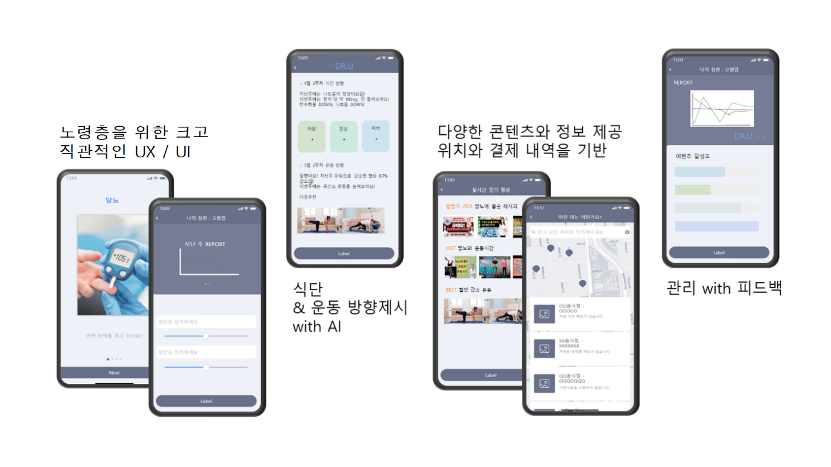

**2-2. 창업아이템의 시장분석 및 경쟁력 확보방안**

◦ 시장분석

|  |  |
| --- | --- |
|  |  |
| 건강 관리 어플 사용자 분석   * 출처: 질병관리본부, 대한고혈압협회 | 디지털 헬스케어 수혜 대상  - 출처: “디지털 헬스케어에 대한 국민 인식조사”, 2021.KDI 경제정보센터 자료연구팀 |
|  | |
| 디지털 헬스 어플리케이션 세부 분류와 이용률  - 출처: IQVIA | |

- **(현황)** 고령화 만성질환자 증가로 건강관리 서비스에 대한관심이 높아진 가운데, 코로나19 이후 유망 신산업으로 디지털헬스케어가거론 * 코로나 이후 유망 신산업: 1위 헬스케어(31.9%), 2위 교육(19.4%), 3위 AI(8.3%)(전경련, ‘20)

- **(고령화)** 급격한 고령화로 우리나라는 ’25년 초고령사회(65세 이상인구20%) 진입이 전망되며, 국내 만성질환자 수 및 진료비도 점차 증가 * 고령인구(65세 이상) 비중(전망): (‘21) 16.5% → (’40) 33.8% → (‘60) 43.9% (통계청, ‘21)

- **(국내 시장 규모)** 디지털헬스케어 분야 ’20년 매출액 합계는 1.35조원 이었으며, 194개社(53.4%)는 5억원 미만의 매출(51개社 매출 없음)

- **(세계 시장 대비 국내 시장 규모)** ’18년 글로벌 디지털헬스케어 시장(200조원)의 0.7% - 지능형 건강관리 서비스(7,526억원, 55.6%)에서 가장 많은 매출 발생

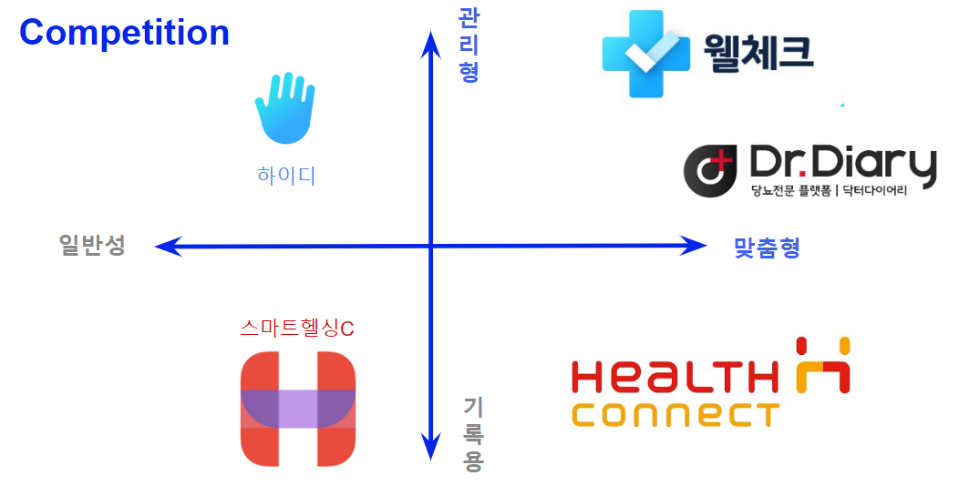

- **(건강 관리 앱 출시 현황**) 건강 피트니스 관리 앱 12,917건, 의료용 건강관리 앱 8,074건 출시

- **(유형 분석)** 현재 시장에 크게 관리형 / 기록용, 맞춤형 / 일반성 어플이 있음

- 기록용보단 관리형, 일반성보단 맞춤형을 선호하는 경향이 있음

◦ 경쟁력 확보 방안

- 주 사용층이 고령층인 점을 고려하여 자동 정보 입력 기능 활용

- 주 사용자의 동선을 고려하여 만성질활 케어센터, 병원 인근 식당을 초기 제휴 대상으로 설정

|  |  |
| --- | --- |
| 3. 성장전략 |  |

**3-1. 시장진입 및 성과창출 전략**

◦ 실증지원사업 참가

- 서울시 테스트배드 사업, 스마트환자케어 기술분야 기업 실증지원사업 등 관련 실증지원사업 참가

- 만성질환케어센터 등 관련 기관과 협약을 통해 내원 환자들에게 배포

- 플레이스토어, 앱스토어 출시하여 접근성 향상

- 사용 데이터 확보, 이용 사례를 바탕으로 데이터 수집, 데이터 분석 정확도 향상, 사용자 친화적인 방향으로 앱 고도화

|  |
| --- |
|  |
| 관련 실증지원사업 |

◦ 다양한 소셜미디어 및 광고 활용

|  |
| --- |
|  |
|  |
| 세부 타겟 대상 마케팅 전략 |

- 아래 세부 타겟별로 SNS 홍보 마케팅 진행

①고질적인 만성질환 당뇨, 고혈압, 심장 질환을 앓는 환자

②지속적인 식단과 운동 관리를 통해 건강을 유지해야 하는 사람

③만성질환자를 케어하는 의료기관

④만성질환자도 먹을 수 있는 식단을 제공하는 식당

- 만성질환케어센터 등 관련 기관과 협약을 통해 내원 환자들에게 배포

|  |  |
| --- | --- |
| 4. 이력 사항 |  |

**4-1. 타대학 캠퍼스타운 프로그램 참여 이력**

|  |  |  |
| --- | --- | --- |
| **대학명** | **프로그램명** | **참여기간** |
|  |  |  |
|  |  |  |

**4-2. 기타 자금수혜 및 수상 이력 사항**

|  |  |  |  |
| --- | --- | --- | --- |
| **지원기관** | **사업명** | **참여기간** | **지원금액 및 상장훈격** |
|  |  |  |  |
|  |  |  |  |
|  |  |  |  |

|  |  |
| --- | --- |
| 5. 팀 구성 |  |

**5-1. 대표자 및 팀원의 보유역량**

◦ **대표자 현황 및 역량**

|  |
| --- |
| ※ 창업아이템과 관련하여 대표자가 보유하고 있는 이력, 역량 등을 기재 |

|  |  |  |  |  |  |  |  |
| --- | --- | --- | --- | --- | --- | --- | --- |
| **사 진** | | **성명** | | 반세현 | **생년월일** | 2002년 12월 7일 만( 19세) | |
| **주소** | |  | | | |
| **핸드폰** | | 010-5262-6050 | **E-mail** | sehyun5262@gmail.com | |
| **학력** | **기 간** | | | **학 교 명** | **수 학 상 태** | **전 공** | **학 위** |
| **부터** | | **까지** |
| . | | . |  | 졸업, 수료, 중퇴 |  |  |
| . | | . |  | 졸업, 수료, 중퇴 |  |  |
| . | | . |  | 졸업, 수료, 중퇴 |  |  |
| **경력** | **기 간** | | | **참 여 내 용** | | | **비고** |
| **부터** | | **까지** | **기업명(단체명)** | **참여기간** | **내용** |
| . | | . |  |  |  |  |
| . | | . |  |  |  |  |
| . | | . |  |  |  |  |

◦ **팀원 구성**

|  |  |
| --- | --- |
| **팀원구성**  **(대표자 제외)** | 4 명 |

|  |  |  |  |  |
| --- | --- | --- | --- | --- |
| **순번** | **성명** | **주요 담당업무** | **경력 및 학력 등** | **연락처** |
| 1 | 김승현 |  | AI 융합학부 재학 | 010-2267-6692 |
| 2 | 방은수 |  | AI 융합학부 재학 | 010-9909-2427 |
| 3 | 정은광 |  | 소프트웨어학부 재학 | 010-4261-6214 |
| 4 | 조준호 |  | 소프트웨어학부 재학 | 010-2747-0458 |